дисциплина «теория вероятностей»

Экзаменационный билет №7

Ответы к тестовым вопросам впишите в таблицу, решение приводить не требуется.
№ вопроса | 1 | 2 | 3 | 4 | 5 | 6 | 7 | 8
ответ
№ вопроса | 9 | 10 | 11 | 12 | 13 | 14 | 15
ответ

Вопрос 1.
Термин «достоверное событие» используется для определения события…
Варианты ответа:
- вероятность которого равна 1.
- дополнение к которому пусто.
- которое может произойти.
- вероятность которого равна 0.
_______________________________________________________________________
Вопрос 2.
Вероятность того, произойдет одно из двух противоположных событий равна…
Варианты ответа:
- сумме вероятностей этих событий.
- произведению вероятностей этих событий .
- 0.
- 1.
_______________________________________________________________________
Вопрос 3.
Вычислить значение $\frac{C_{10}^{3}⋅A_{7}^{5}}{P_{6}}$.
Варианты ответа:
- 8400
- 350
- 7250
- 420
_______________________________________________________________________
Вопрос 4.
Карточки, на которых написано слово СОЛО перемешали и разложили в произвольном порядке. Какова вероятность, что снова получилось слово СОЛО?
Варианты ответа:
- 1/24
- 1/12
- 1/4
- 1/60
_______________________________________________________________________

Вопрос 5.
Формула $n!$используется для вычисления ...
Варианты ответа:
- числа перестановок из $n$элементов.
- числа размещений из $n$по$m$ элементов.
- числа сочетаний из $n$по$m$ элементов..
- числа комбинаций из $n$по$m$ элементов.
_______________________________________________________________________

Вопрос 6.
Укажите формулу для вычисления вероятности того, что событие А произошло вследствие события В.
Варианты ответа:
- $P_{B}\left(A\right)=\frac{P\left(A\right)P_{A}\left(B\right)}{P\left(B\right)}$.
- $P\left(AB\right)=P\left(A\right)P_{A}\left(B\right)$.
- $P\left(A+B\right)=P\left(A\right)+P\left(B\right)-P\left(AB\right)$.
- $P_{A}\left(B\right)=\frac{P\left(AB\right)}{P\left(A\right)}$.
- $P\left(A\right)=P\left(B\right)P_{B}\left(A\right)-P\left(\bar{B}\right)P_{\bar{B}}\left(A\right)$
_______________________________________________________________________
Вопрос 7.
Снайпер стреляет по мишени три раза. Вероятность попадания при каждом выстреле равна 0,8. Какова вероятность, снайпер попадет в мишень хотя бы два раза?
Варианты ответа:
- 0,512
- 0,488
- 0,896
- 0,024
_______________________________________________________________________
Вопрос 8.
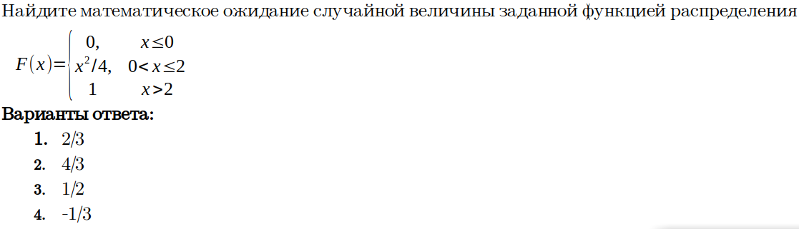
_______________________________________________________________________
Вопрос 9.
Математическое ожидание непрерывной случайной величины, заданной плотностью распределения вероятностей$f\left(x\right)$вычисляется по формуле....
Варианты ответа:
- $M\left(X\right)=\int_{-∞}^{∞}{x}f\left(x\right)dx$.
- $M\left(X\right)=\int_{-∞}^{∞}{x^{2}}f\left(x\right)dx$
- $M\left(X\right)=\int_{-∞}^{∞}{f}\left(x\right)dx$
_______________________________________________________________________

Вопрос 10.
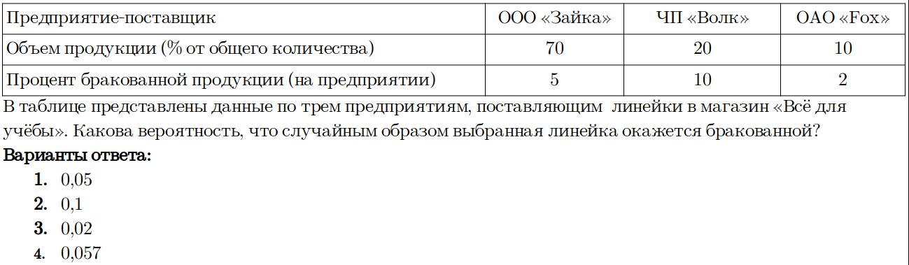
_______________________________________________________________________

Вопрос 11.
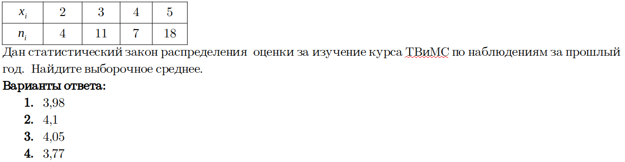
_______________________________________________________________________
Вопрос 12.
Тестирование оборудования запускается три раза. Вероятность отказа оборудования при каждом запуске равна 0,8. Какова вероятность, что оборудование откажет хотя бы один раз?
Варианты ответа:
- 0,512
- 0,488
- 0,896
- 0,024
_______________________________________________________________________
Вопрос 13.
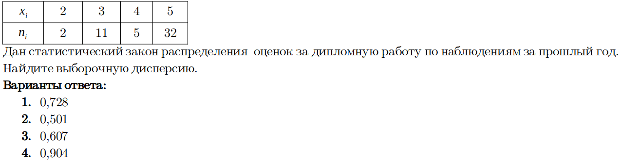
_______________________________________________________________________
Вопрос 14.
Вероятность передать без искажений сигнал по некоторой линии связи равна 0,8. Какова вероятность того, что из 100 переданных сигналов без искажения передано не более 90?
Варианты ответа:
- 0,739
- 0,994
- 0,006
- 0,082
_______________________________________________________________________
Вопрос 15.
Формула $\frac{n!}{\left(n-m\right)!}$используется для вычисления ...
Варианты ответа:
- числа перестановок из $n$элементов.
- числа размещений из $n$по$m$ элементов.
- числа сочетаний из $n$по$m$ элементов..
- числа комбинаций из $n$по$m$ элементов..
_______________________________________________________________________

